Моя семья
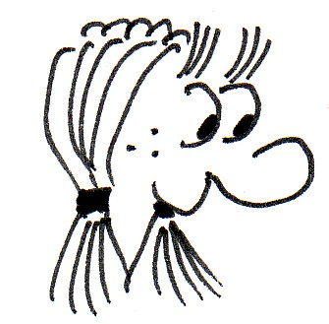
Меня зовут Наташа Павловна. Мне 10 лет.
- Přečti si článek a odpověz na otázky.
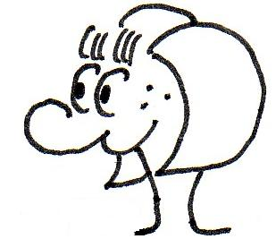
Это моя мама. Маму зовут Саша. Она работает cекретаршей. Она старше меня на двадцать пять лет.

Сколько маме лет?
_________________________________________________________________
Это мой папа. Как его зовут, когда я Наташа Павловна?
_________________________________________________________________
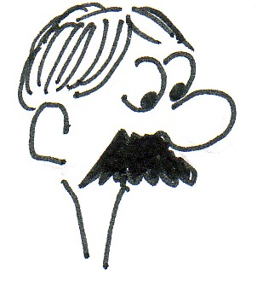
Он работает врачом в больнице. Ему тридцать восемь лет.

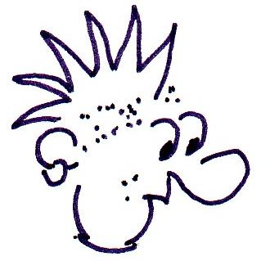
У меня один брат и одна сестра. Это мой брат Вова. Ему семнадцать лет. Он учится в гимназии.

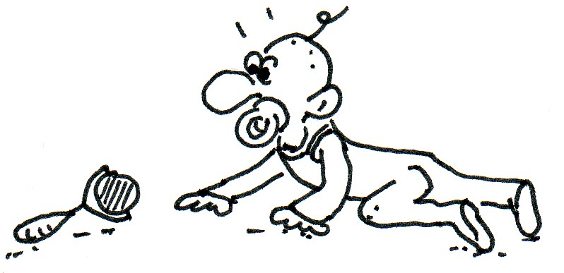
Это моя маленькая сестра Маша. Мы очень любим её. Ей столько месяцев, сколько мне лет.

Через сколько месяцев будет Маше один год?
_________________________________________________________________

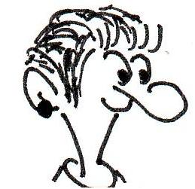

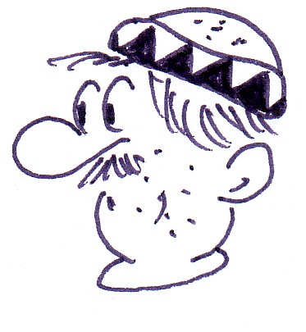
Вот моя тётя Таня. Это сестра моего папы. Ей сорок один год. Она журналистка.
А вот дядя Иван. Тётя младше его на два года. Он работает мясником.
Сколько дяде лет?
________________________________________________________________
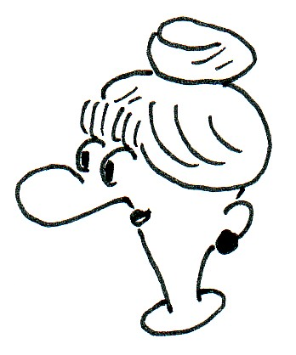
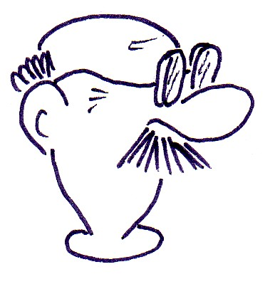
Это Оля и Игор – родители моей мамы. Они мои прародители.
Бабушке Оле шестдесять лет. Она работает учительницей.
Дедушка Игор работает фармацевтом. Ему шестдесять четыре года.
- Doplň k následujícím obrázkům vhodná slova z nabídky:
муж
сестра
отец

жена
дочка
брат
внук
бабушка

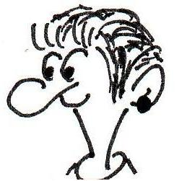
_____________________ _____________________ _____________________ _____________________
_____________________ _____________________ _____________________ _____________________
- O každém členovi rodiny napiš, jak se jmenuje, kolik je mu let, kde pracuje a jaký je jeho příbuzenský vztah k Nataše.
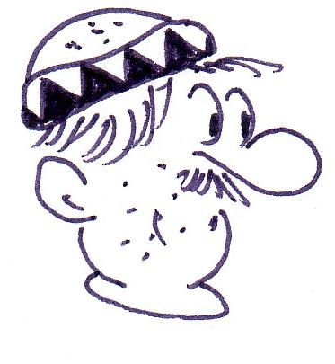

Příbuzenský
vztah k Nataše:
___________________ ___________________ ___________________ ___________________
Jméno: ___________________ ___________________ ___________________ ___________________
Věk: ___________________ ___________________ ___________________ ___________________ Povolání: ___________________ ___________________ ___________________ ___________________

Příbuzenský
vztah k Nataše:
___________________ ___________________ ___________________ ___________________
Jméno: ___________________ ___________________ ___________________ ___________________
Věk: ___________________ ___________________ ___________________ ___________________ Povolání: ___________________ ___________________ ___________________ ___________________

